СОВЕТ ВАСИССКОГО СЕЛЬСКОГО ПОСЕЛЕНИЯ ТАРСКОГО МУНИЦИПАЛЬНОГО РАЙОНА ОМСКОЙ ОБЛАСТИ

**РЕШЕНИЕ**

14 марта 2025 года № 76/246

О внесении изменений в решение Совета Васисского сельского поселения Тарского

муниципального района Омской области от 22 января 2008 года № 34 «Об

утверждении Положения об управлении муниципальной собственностью Васисского сельского поселения Тарского муниципального района

Омской области»

В соответствии с Федеральным законом от 6 октября 2003 года № 131-ФЗ «Об общих принципах организации местного самоуправления в Российской Федерации», руководствуясь Уставом Васисского сельского поселения Тарского муниципального района Омской области, Совет Васисского сельского поселения Тарского муниципального района Омской области РЕШИЛ:

1. Внести в решение Совета Васисского сельского поселения Тарского муниципального района Омской области от 22 января 2008 года № 34 «Об утверждении Положения об управлении муниципальной собственностью Васисского сельского поселения Тарского муниципального района Омской области»» следующие изменения:

1.В п. 4 стати 31 абзац 1 изложить в новой редакции следящего содержания:

« Решение об уменьшении уставного фонда муниципального предприятия принимается в форме распоряжения главы Администрации Васисского сельского поселения (либо иного уполномоченного им должностного лица местного самоуправления). В случае, если по окончании финансового года стоимость чистых активов государственного или муниципального предприятия окажется меньше размера его уставного фонда, собственник имущества такого предприятия обязан принять решение об уменьшении размера уставного фонда государственного или муниципального предприятия до размера, не превышающего стоимости его чистых активов, и зарегистрировать эти изменения в установленном настоящим Федеральным законом порядке.»;

1. п. 2 ст. 17 изложить в новой редакции:

«2. Аукцион является открытым по составу участников, если иное не установлено Федеральным законом № 178-ФЗ. Предложения о цене государственного или муниципального имущества заявляются участниками конкурса открыто в ходе проведения торгов.»;

1. п. 3 ст. 17 исключить.
2. Настоящее Решение вступает в силу со дня его официального опубликования (обнародования).
3. Опубликовать настоящее решение в информационном бюллетене «Официальный вестник Васисского сельского поселения» и разместить на официальном сайте Васисского сельского поселения в сети «Интернет»

4. Контроль за исполнением настоящего Решения оставляю за собой.

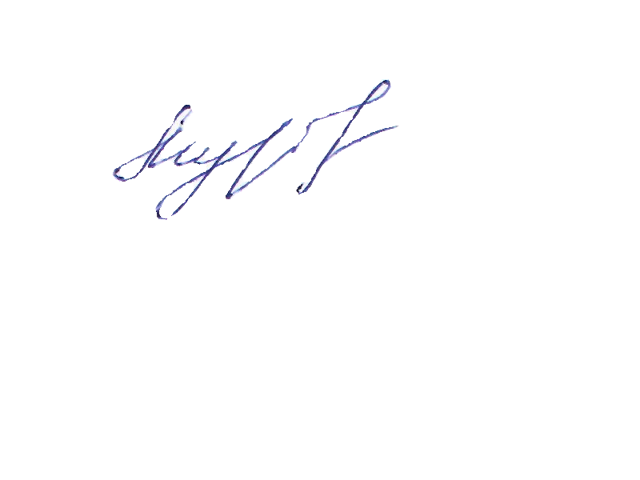Председатель Совета Васисского сельского

поселения Тарского муниципального

района Омской области Е. Л. Муравская

И.о. Главы Васисского

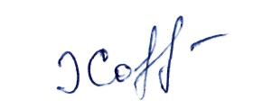сельского поселения Тарского

муниципального района

Омской области А.Я. Хорошавина